DATA MUNDO

Dirleny Yiseth Varela Agudelo

Yeison Ferney Gutiérrez Huérfano

Luis Camilo Rojas Aroca

Angie Paola Franch Escobar

CENTRO DE ELECTRICIDAD, ELECTRONICA Y TELECOMUNICACIONES

SISTEMAS

ANALISIS Y DESARROLLO DE SISTEMAS DE INFORMACION

BOGOTA, CUNDINAMARCA

2016

DATA MUNDO

Dirleny Yiseth Varela Agudelo

Yeison Ferney Gutiérrez Huérfano

Luis Camilo Rojas Aroca

Angie Paola Franch Escobar

PROYECTO DE ESTRUCTURACION BASE DE DATOS

ERNESTO ALEXANDER CORTES FARFAN

Ingeniero

CENTRO DE ELECTRICIDAD, ELECTRONICA Y TELECOMUNICACIONES

SISTEMAS

ANALISIS Y DESARROLLO DE SISTEMAS DE INFORMACION

BOGOTA, CUNDINAMARCA

2016



**TABLA DE CONTENIDO**

1. **DEFINICION DEL PROBLEMA…….……………………………….…..4**
2. **LOGO……………………………………………………………………….4**
3. **JUSTIFICACION………………………………………………………..…5**
4. **OBJETIVO GENERAL………………………………………………...…6**
5. **OBJETIVOS ESPECIFICOS……………………..……………………...6**
6. **ALCANCES Y LIMITACIONES...…………………………..…………...6**
7. **CRONOGRAMA…………………………………………………………..7**
8. **PRESUPUESTO…………………………………………………………..8**
9. **ENTREVISTAS ……………………………………………….........…9-27**
10. **ENCUESTAS Y ANALISIS………………………………………... 28-45**
11. **REQUERIMIENTOS FUNCIONALES…………………………………45**
12. **REQUERIMIENTOS NO FUNCIONALES………………………….…46**
13. **CASOS DE USO ………………………………………………………..48**
14. **MAPA DE PROCESOS…………………………………………………50**
15. **PROTOTIPO……………………………………………………………..50**
16. **PAGINA EN HTML………………………………………………….…..51**
17. **DIAGRAMAS UML………………………………………………….…..54**
18. **DIAGRAMA ENTIDAD DE RELACIONES………………………......56**
19. **TABLAS EN PHPMYADMIN…………………………………………..57**
20. **DICCIONARIO DE DATOS…………………………………………....58**
21. **DIAGRAMA ENTIDAD DE RELACION EN MY SQL WORDBENCH**
22. **DEFINICION DEL PROBLEMA:**

Uno de los principales problemas comerciales que se pueden observar en Bogotá D.C, es la falta de organización de la empresa como los datos del inquilino, los pagos mensuales de cada arrendatario, fecha de inicio y finalización de contratos legales y por último el número del local que adquiere el locatario. La información anteriormente mencionada es almacenada en una libreta sin ningún tipo de cuidado.

Por lo tanto se desarrollara un programa web con el fin de solucionar esta problemática.

1. **LOGO**

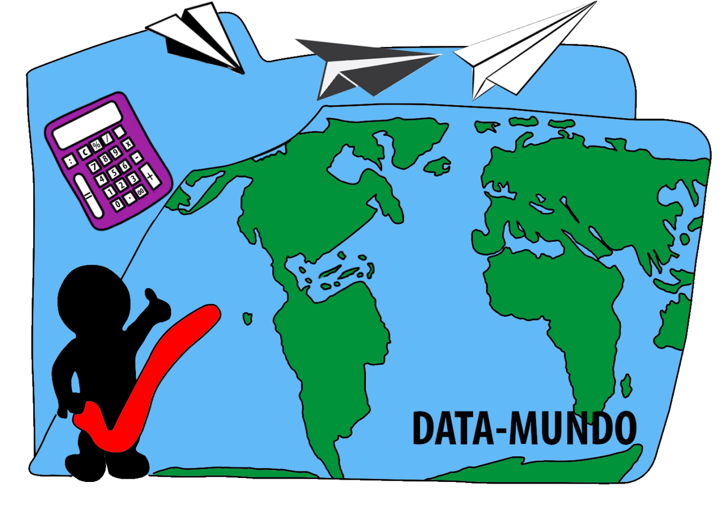

1. **JUSTIFICACIÓN:**

Se quiere brindar un programa web con el fin de solucionar los problemas a nivel administrativo y de seguridad de forma ordenada en cuanto a la información del arrendatario como lo son contratos, datos personales, pago de arriendos, costos, números de locales y todo tipo de información personalizada.

1. **OBJETIVO GENERAL:**

Diseñar e implementar un programa web que permita llevar los pagos de los arrendatarios para tener un control de los ingresos de la empresa.

.

1. **OBJETIVOS ESPECIFICOS:**

* Se desea mejorar la organización significativamente de las microempresas bogotanas.
* Identificar las necesidades de la empresa para realizar el programa de acuerdo a sus características.
* Mejorar la calidad de almacenamiento de datos.
* Inculcar el pensamiento del adecuado almacenamiento de la información.
* Reducir considerablemente la perdida de datos de la empresa.
* Promover y promocionar el programa web a través de los medios de comunicación para dar a conocer DATAMUNDO como una solución sistemática.
* Llegar al 3% de la población comerciante de Bogotá.
* Cambiar la perspectiva de la comunidad frente a los sistemas de información actuales.

1. **ALCANCES Y LIMITACIONES:**

|  |  |
| --- | --- |
| ALCANCES | LIMITACIONES |
| Llegar al 3% de la población comerciante de Bogotá. | Falta de información frente al uso adecuado de las bases de datos. |
| Promover en las empresas el uso del programa web como una mejora en la organización de la misma. | La parte administrativa de la empresa prefiere utilizar sus métodos convencionales y rechaza un cambio en sus hábitos. |

1. **CRONOGRAMA**

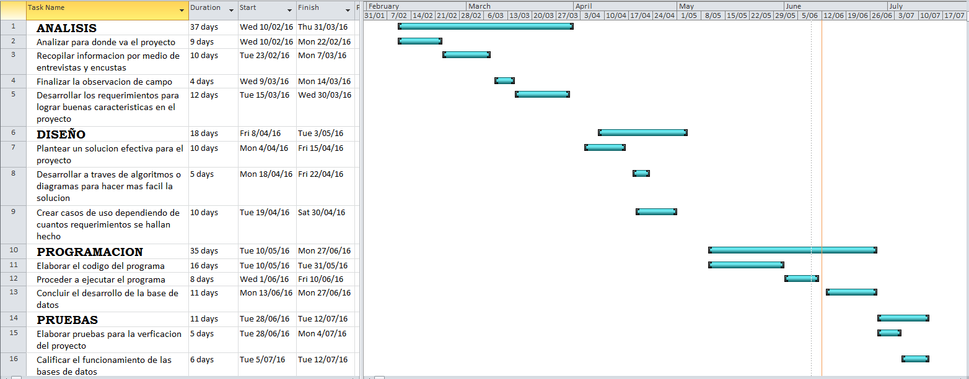 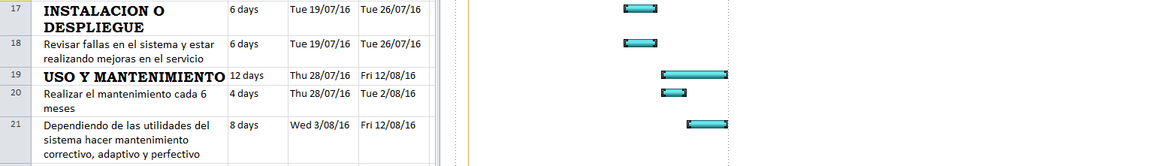

1. **PRESUPUESTO Y GASTOS**

|  |
| --- |
| PRESUPUESTO DEL PROYECTO |

|  |  |  |  |  |
| --- | --- | --- | --- | --- |
| GASTOS EMPLEADOS | 50% DEL COSTO DE SU TIEMPO TRABAJADO EN EL PROYECTO | PRESTACIONES | AYUDA EN TRANSPORTES | TOTAL GASTOS POR EMPLEADO |
| Personal Administrativo del proyecto | **$ 317.000** | **$ 54.000** | **$ 49.000** | **$420.000** |
| Personal Administrativo del proyecto (2) | **$ 317.000** | **$ 54.000** | **$ 49.000** | **$420.000** |
| Personal Administrativo del proyecto (3) | **$ 317.000** | **$ 54.000** | **$ 49.000** | **$420.000** |
| Personal Administrativo del proyecto (4) | **$ 317.000** | **$ 54.000** | **$ 49.000** | **$420.000** |

|  |  |
| --- | --- |
| TOTAL | 1.680.000 |

|  |  |  |  |
| --- | --- | --- | --- |
| OTROS GASTOS (Administrativos) | CANTIDAD | COSTO | TOTAL OTROS GASTOS |
| Oficina | **1** | **$ 3.700.000** | **$ 3.700.000** |
| Materiales de capacitaciones | **NA** | **$ 1.000.000** | **$ 1.000.000** |
| Recibos Públicos (luz, agua, entre otro.) | **NA** | **$ 800.000** | **$ 800.000** |
| Otros gastos (xxx) | **NA** | **$ 1.000.000** | **$ 1.000.000** |
| Total |  | | **$ 6.500.000** |

|  |  |
| --- | --- |
| TOTAL GASTOS DEL PROYECTO | $ 8.180.000 |

1. **ENTREVISTAS “DATA-MUNDO” Nº1**

**NOMBRE DEL ENTREVISTADO Andrés Pedraza Alarcón**

1. **¿Qué le perece una base de datos que lleve información con la empresa la cual tiene su arriendo?**

**RESPUESTA_** Me parece una excelente idea ya que nos sería más fácil saber cuándo nos toca pagar el arriendo etc.

1. **¿Cómo trabaja actualmente su empresa llevando su información?**

**RESPUESTA_** lleva mis datos en un cuaderno y me informan cuando no he pagado los servicios.

1. **¿Qué datos principales requieres que hagan parte de su base de datos?**

**RESPUESTA_** seria nombre; apellido; ciudad; teléfonos; número del local, estos serían los más importantes.

1. **¿Con cuántos locales trabaja actualmente su empresa?**

**RESPUESTA_** este sitio donde tengo mi arriendo cuenta con 35 locales.

1. **Le gustaría trabajar con base de datos para llevar un informe sobre su estado de arriendo o situación económica que cuenta su empresa?**

**RESPUESTA_** me parecería que serían más organizados los datos y nos sería más fácil saber cuánto nos corresponde hacer el pago del arriendo.

1. **¿Cree que la empresa cuenta con material para trabajar como un computador o celular para el rendimiento del negocio?**

**RESPUESTA_** el administrador cuenta con computador y nosotros trabajamos desde el celular.

1. **¿Cómo le gustara que se llevara a cabo la base de datos?**

**RESPUESTA_** me gustaría que fuera una manera fácil de usar. Y que se pudiera trabajar también desde el celular.

1. **¿A trabajado en empresas que manejen bases de datos?**

**RESPUESTA_** No he trabajado con base de datos.

1. **¿Cree que con esta base de datos facilitaría su trabajo?**

**RESPUESTA_** Si me ayudaría en mi trabajo ya que sería más eficiente para saber cuánto me toca pagar de arriendo y servicios públicos.

1. **¿Cuáles son sus sugerencias frente a este proyecto?**

**RESPUESTA_** Que se pudiera usar en teléfonos celulares y que fuera muy fácil de usar.

**ENTREVISTA “DATA-MUNDO” Nº2**

**NOMBRE DEL ENTREVISTADO María Rodríguez Vargas**

1. **¿Qué le perece una base de datos que lleve información con la empresa la cual tiene su arriendo?**

**RESPUESTA_** muy buena porque tendríamos muy clara la información para no temer futuras perdidas.

1. **¿Cómo trabaja actualmente su empresa llevando su información?**

**RESPUESTA_** Llevando un control en Excel para que sea más fácil de comprender.

1. **¿Qué datos principales requieres que hagan parte de su base de datos?**

**RESPUESTA_** Los datos principales del cliente del local del producto que se vende en el local para que sea más fácil de reconocer.

1. **¿con cuántos locales trabaja actualmente su empresa?**

**RESPUESTA_** Tengo conocimiento que trabajo con 35 locales ya que uno de ellos lo tengo en arriendo.

1. **¿Le gustaría trabajar con base de datos para llevar un informe sobre su estado de arriendo o situación económica que cuenta su empresa?**

**RESPUESTA_** Si porque llevaría un control de lo que ago. de arriendo para así poder ponerle costo al producto que estoy vendiendo.

1. **¿Cree que la empresa cuenta con material para trabajar como un computador o celular para el rendimiento del negocio?**

**RESPUESTA_** en mi local cuento con esos materiales ya que van por cuanta mía para llevar claro mi negocio.

1. **¿Cómo le gustara que se llevara a cabo la base de datos?**

**RESPUESTA_** Que fuera muy fácil de entender y que sea una fuente de información cada vez que se solicite.

1. **¿A trabajado en empresas que manejen bases de datos?**

**RESPUESTA_** Nunca.

1. **¿Cree que con esta base de datos facilitaría su trabajo?**

**RESPUESTA_** Si bastante ya que me genera facilidad de trabajo y es posible tener claras las cuentas del negocio.

1. **¿Cuáles son sus sugerencias frente a este proyecto?**

**RESPUESTA_** Realizar una buena base de datos realizando buenas investigaciones sobre el tema para poder estar seguros de lo que se está haciendo.

**ENTREVISTA “DATA-MUNDO” Nº2**

**NOMBRE DEL ENTREVISTADO LUIS ALBERTO CARDOZO LOPEZ**

1. **¿Qué le perece una base de datos que lleve información con la empresa la cual tiene su arriendo?**

**RESPUESTA_** muy bien porque sabríamos las fechas en las que tenemos que pagar y pagaríamos las fechas exactas

1. **¿Cómo trabaja actualmente su empresa llevando su información?**

**RESPUESTA_** llevo la información en algún lado y voy viendo cuando he hecho lo que he escrito y lo que me falta por hacer.

1. **¿Qué datos principales requieres que hagan parte de su base de datos?**

**RESPUESTA_** serían los datos personales y el producto que ha sido ofrecido al cliente.

1. **¿Con cuántos locales trabaja actualmente su empresa?**

**RESPUESTA_** esta empresa trabaja con 35 locales; ya que uno de ellos es donde tengo mi arriendo.

1. **¿Le gustaría trabajar con base de datos para llevar un informe sobre su estado de arriendo o situación económica que cuenta su empresa?**

**RESPUESTA _** si, sería muy organizado y se nos facilitaría hacer nuestras necesidades como pagar nuestro arriendo y pagar los servicios públicos.

1. **¿Cree que la empresa cuenta con material para trabajar como un computador o celular para el rendimiento del negocio?**

**RESPUESTA_** no porque el administrador trabaja con un computador donde puede llevar sus cuentas claras mientras que los demás no tienen computadores para tener una buena base de datos y llevar sus cuentas claras.

1. **¿Cómo le gustara que se llevara a cabo la base de datos?**

**RESPUESTA_** me gustaría demasiado porque es una manera más fácil y que podemos utilizar todos no solamente el administrador.

1. **¿A trabajado en empresas que manejen bases de datos?**

**RESPUESTA_** no he trabajado en una compañía donde llegue a utilizar una base de datos.

1. **¿Cree que con esta base de datos facilitaría su trabajo?**

**RESPUESTA_** si porque gracias a una base de datos se facilita el trabajo y podríamos tener todas nuestras cuentas claras.

1. **¿Cuáles son sus sugerencias frente a este proyecto?**

**RESPUESTA**_ realizar una buena base de datos para cada empresa para que tengan todas las cuentas claras de lo que se realiza en ella.

1. **ENCUESTAS Y ANALISIS**

|  |  |
| --- | --- |
| ENCUESTA DATA-MUNDO | |
| 1. Nombre: David Alexander Rincón | |
| 1. ID: Cedula de ciudadania | 1. Numero de Identidad: 1.014.182.649 |
| 1. Lugar de residencia Zona Urbana | 1. Localidad: Santa Fe 2. Barrio: Santa Inés |
| 1. ¿Cuál es su trabajo?: Actualmente me encuentro desempeñando labores en la bodega el madrugón el rebajon. | |
| 1. ¿Cuántos puestos se encuentran arrendados actualmente?   Exactamente hay 226 puestos arrendados por motivos de remodelación | |
| 1. ¿Cada cuánto los arrendatarios deben efectuar los pagos del puesto?   Los dueños de cada puesto deben efectuar el pago cada 29 días | |
| 1. ¿Cómo manejan la contabilidad de estos pagos?   Los pagos de los puestos se llevan en unas tablas que se hacen a mano en una A-Z   1. ¿Usted sabe con exactitud o tiene registrados los datos de cada arrendatario además del número de puesto asignado? | |
| 1. ¿Qué le parecería la idea de tener o adquirir un programa web que almacene toda esta información y además lleve una contabilidad de los pagos efectuados de cada arrendatario?   Me parecería excelente ya que en la bodega hemos tenido una serie de inconvenientes por el pago de los puestos de los arrendatarios y nosotros debemos sacar plata de nuestros bolsillos para completar lo que nos pide la administración y a veces nos vemos muy afectados económicamente y también los arrendatarios se ven inconformes por estas pérdidas.   1. ¿Estaría dispuesto a pagar por este programa web?          1. ¿Tiene algún consejo para este programa web?   Como consejo pues diría que no aumenten mucho el valor del programa, además que tengan mucho cuidado al realizarlo ya que cualquier error contable sería un enorme problema para nosotros los trabajadores pero la idea es bueno y espero logren realizarla | |

|  |  |
| --- | --- |
| ENCUESTA DATA-MUNDO | |
| 1. Nombre: Jonathan David Salazar Rodríguez | |
| 1. ID: Cedula de ciudadania | 1. Numero de Identidad: 72.953.145 |
| 1. Lugar de residencia Zona Urbana | 1. Localidad: Candelaria 2. Barrio: La Coruña |
| 1. ¿Cuál es su trabajo? Pues ahora mismo me encuentro trabajando en el madrugón de la gran esquina desempeñando labores de cuidado y pago de puestos de la bodega. | |
| 1. ¿Cuántos puestos se encuentran arrendados actualmente?   Contamos con 294 puestos arrendados y 16 disponibles | |
| 1. ¿Cada cuánto los arrendatarios deben efectuar los pagos del puesto?   Los arrendatarios deben efectuar la cancelación del puesto el 1 de cada mes | |
| 1. ¿Cómo manejan la contabilidad de estos pagos?   Manejamos la contabilidad en una serie de libros que me entregan los administradores     1. ¿Usted sabe con exactitud o tiene registrados los datos de cada arrendatario además del número de puesto asignado? | |
| 1. ¿Qué le parecería la idea de tener o adquirir un programa web que almacene toda esta información y además lleve una contabilidad de los pagos efectuados de cada arrendatario?   Me seria de muchísima utilidad ya que el llevar la contabilidad en unos libros supone para mí un gran riesgo y un programa web seria excelente para mi   1. ¿Estaría dispuesto a pagar por este programa web?          1. ¿Tiene algún consejo para este programa web?   Debe ser un programa sencillo fácil de usar ya que no contamos con una serie de estudios para manejar un programa muy sofisticado igualmente que tenga la seguridad necesaria para no perder ningún archivo y me parecería excelente que diera el valor total de los pagos de los arrendatarios. | |

**Análisis**

1. **REQUERIMIENTOS FUNCIONALES**

|  |  |  |
| --- | --- | --- |
| **#Ref.** | **Descripción** | **Tipo**  (Obligatorio, Opcional, superfluo) |
| 1 | El sistema debe almacenar los datos personales de los arrendatarios: nombre, apellido, entre otros. | Obligatorio |
| 2 | El sistema debe llevar un total de pagos que han efectuado los arrendatarios. | Obligatorio |
| 3 | El sistema debe mostrar cuales son los inmuebles disponibles y los no disponibles. | Obligatorio |
| 4 | El sistema debe mostrar un recibo en caso de que se efectúen pagos por día. | Obligatorio |
| 5 | El sistema debe tener registros de los contratos que se realicen con el arrendatario. | Obligatorio |
| 6 | El sistema debe mostrar cuales son los arrendatarios que aún no han efectuado los pagos de arriendo. | Obligatorio |

1. **REQUERIMIENTOS NO FUNCIONALES**

|  |  |  |
| --- | --- | --- |
| **#Ref.** | **Descripción** | **Alcance** |
| 1 | El programa manejara interfaces fáciles de entender a lo largo de todo el programa. | Obligatorio |
| 2 | Toda funcionalidad del programa y transacción de negocio debe responder al usuario en menos de 5 segundos. | Opcional |
| 3 | El programa debe asegurar que los datos estén protegidos del acceso no autorizado. | Obligatorio |
| 4 | El programa deberá ejecutarse correctamente en cualquier navegador web. | Obligatorio |
| 5 | El programa contará con manuales de usuario para las personas que se les dificulta. | Obligatorio |
| 6 | El programa deberá llevar los campos de una tabla de forma ordenada. | Obligatorio |

1. **CASOS DE USO**

|  |  |  |
| --- | --- | --- |
|  | LIMITE DE DATOS | |
| DESCRIPCION | El sistema mostrara una ventana cuando el usuario pase el límite de datos ingresados. | |
| DEPENDENCIA | límite de datos | |
| ACTORES | el usuario | |
| PRECONDICIONES | El sistema le dará un mensaje cundo queda pocos espacios en los campos. | |
| POSTCONDICIONES | El usuario puede comprar más campos. | |
|  | USUARIO | SISTEMA |
| ESENARIO PRINCIPAL | el usuario digitara los datos normalmente |  |
|  | Mostrará una ventana cuantos campos le quedan disponibles |
| Cuando el usuario le queden pocos campos. |  |
|  | Cuando queden 10 campos el sistema mostrara un mensaje de “te quedan pocos campos, conéctate con nuestros administrados para adquirir más campos” |
| Después que se acaben los campos se bloqueara en la parte de ingresar datos, y no podrá ingresar más campos |  |
|  | Si el usuario pidió más campos se desbloqueara la base de datos, en la parte de ingresar datos |
| El usuario si lo desea, puede comprarlos o trabajar con los que ya tiene. |  |
|  | Ejecuta la opción que solicita el usuario |
| ALTERNATIVAS | Si al usuario se le acaban los campos y no desea comprar más el sistema seguirá funcionando normalmente pero sin la opción de poder ingresar mas | |
| OBSERVACIONES | El usuario puede comprar los campos que desee no tendrá límites. | |
| REQUISITOS NO FUNCIONALES | * Se cerrara el programa-web cuando no se después de cinco minutos. | |

|  |  |  |
| --- | --- | --- |
|  | SOLICITUD DE INGRESO | |
| DESCRIPCION | El usuario debe tener una cuenta para trabajar en el programa-web | |
| DEPENDENCIA | autentificación del usuario | |
| ACTORES | el usuario | |
| PRECONDICIONES | El usuario después de tener la cuenta y la licencia ya puede trabajar con este programa-web | |
| POSTCONDICIONES | Si el usuario no tiene cuenta deberá registrarse | |
|  | USUARIO | SISTEMA |
| ESENARIO PRINCIPAL | El empleado ingresa sus datos personales |  |
|  | El sistema guarda esos datos y crea una cuenta. |
| El usuario ingresa  Su nombre de usuario y contraseña |  |
|  | El sistema pide una licencia |
| El usuario digita la licencia y ya podrá manejar este programa |  |
|  | El sistema estará listo para usarse |
| El usuario empezara a trabajar con data-mundo |  |
|  | Ejecuta la opción que solicita el empleado |
| ALTERNATIVAS | En caso de no digitar el código de la licencia no podrá utilizarlo hasta que lo adquiera | |
| OBSERVACIONES | El sistema me mostrara un mensaje diciendo como puede adquirir la licencia | |
| REQUISITOS NO FUNCIONALES | * El mensaje para adquirir la licencia se mostrara apenas el sistema sede de cuenta que el usuario no tiene una licencia. | |

|  |  |  |
| --- | --- | --- |
|  | SEGURIDAD DE ALTO NIVEL | |
| DESCRIPCION | El programa web manejara seguridad de alto nivel con el fin de conservar y generar confianza a los usuarios que almacenen información | |
| DEPENDENCIA | Almacenamiento de datos de forma segura | |
| ACTORES | Los usuarios | |
| PRECONDICIONES | El usuario deberá guardar los datos cada vez que los ingrese | |
| POSTCONDICIONES | El usuario tendrá que introducir información | |
|  | USUARIO | SISTEMA |
| ESENARIO PRINCIPAL | El usuario introduce la información. |  |
|  | El sistema almacenara a la base de datos la información adjuntada por el usuario. |
| El usuario podrá remplazar los datos que desee sin perder su información. |  |
|  | El sistema guardara los datos ingresados por el usuario |
| Si el usuario desea guardar tendrá que seleccionar la opción “Guardar Con Seguridad De Alto Nivel” |  |
|  | Se guardaran los datos cada vez que el usuario lo desee |
| El usuario puede seguir agregando campos |  |
|  | Ejecuta la opción que el usuario desee |
| ALTERNATIVAS | El sistema no guardara los datos si no hay conexión de internet | |
| OBSERVACIONES | El usuario debe seleccionar la opción “Guardar Con Seguridad De Alto Nivel” para que se guarde si no lo hace no se guardara | |
| REQUISITOS NO FUNCIONALES | * El sistema guardara los datos cada 5 segundos. * Los datos no se borraran por ningún motivo | |

|  |  |  |
| --- | --- | --- |
|  | PAGOS DE ARRIENDO | |
| DESCRIPCION | El sistema mostrara un informe mensual sobre los pagos de arriendo de los clientes | |
| DEPENDENCIA | Se dará a conocer si el usuario cancelo el pago del arriendo | |
| ACTORES | Usuario | |
| PRECONDICIONES | Se le informara al cliente días antes para que no hallan problemas | |
| POSTCONDICIONES | Si el usuario no cancela a tiempo se le informara a el administrador mediante un mensaje en el programa-web | |
|  | USUARIO | SISTEMA |
| ESENARIO PRINCIPAL | El usuario puede consultar cuando tiene que cancelar el arriendo, y cuánto dinero es. |  |
|  | El sistema dará respuesta a los usuarios dejando un mensaje |
| El usuario se dará de cuanta cuando tiene que cancelar y cuál es su costo |  |
|  | Si el usuario cancelo el arriendo el sistema seguirá funcionando normalmente |
| Si el usuario no cancelo el arriendo le llegara un mensaje donde tiene que pagarlo pronto |  |
|  | El sistema dará un informe sobre los clientes que pagaron el arriendo y de las que no lo asieron. |
| Si el usuario le dará un informe al administrador diciendo quien ya cancelaron |  |
|  | El administrador digitara los usuarios que cancelaron el arriendo. |
| ALTERNATIVAS | Si el usuario cancela y la base de datos no lo sabe, el administrador deberá actualizar los datos. | |
| OBSERVACIONES | El usuario tiene que pagar a tiempo para no tener inconvenientes. | |
| REQUISITOS NO FUNCIONALES | * Cuando el usuario cancele el arriendo la base de datos le dará un mensaje al administrador diciendo cuales son los que pagaron. | |

|  |  |  |
| --- | --- | --- |
|  | Ingresar los datos de los usuarios | |
| DESCRIPCION | El administrador del programa-web tiene que ingresar los datos de los usuarios | |
| DEPENDENCIA | Los datos pueden ser como: nombre, apellido, teléfono, etc. | |
| ACTORES | El usuario | |
| PRECONDICIONES | El usuario puede subir los datos hasta el punto que el programa-web lo deje. | |
| POSTCONDICIONES | Se ira guardando los datos cada 5 segundos | |
|  | USUARIO | SISTEMA |
| ESENARIO PRINCIPAL | El usuario digitara los datos que son necesario en su empresa. |  |
|  | El sistema ira guardando los datos |
| El usuario puede almacenar la cantidad de datos que le sean útiles en su empresa |  |
|  | Ejecuta la opción que solicita el usuario |
| Cuando el usuario finalice de ingresar sus datos, se guardara todos los datos ingresados. |  |
|  | El usuario puede cambiar la información cada vez que lo quiera hacer |
| Cada vez que el usuario entre a la base de datos puede cambiar el dato que desee |  |
|  | El sistema guardara cada vez que el usuario cambie algún dato |
| ALTERNATIVAS | El usuario puede borrar los datos que desee | |
| OBSERVACIONES | Los campos no serán borrados a menos que el usuario lo desee. | |
| REQUISITOS NO FUNCIONALES | * Cada vez que el usuario ingrese un dato el sistema los guardara. | |

1. **MAPA PROCESOS**

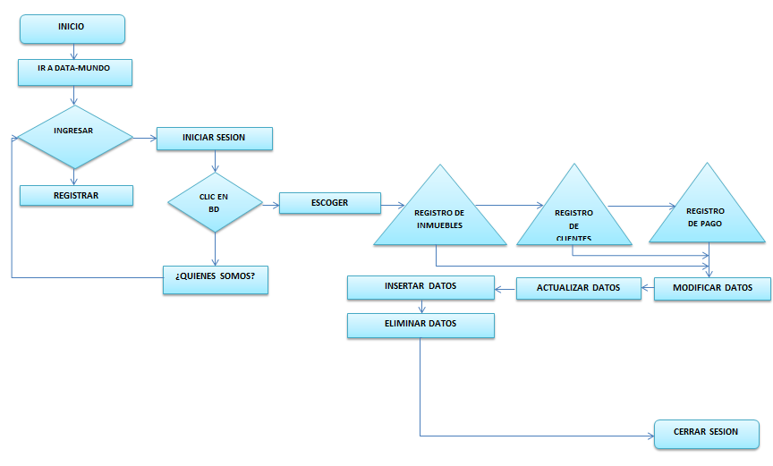

1. **PROTOTIPO APLICACIÓN**

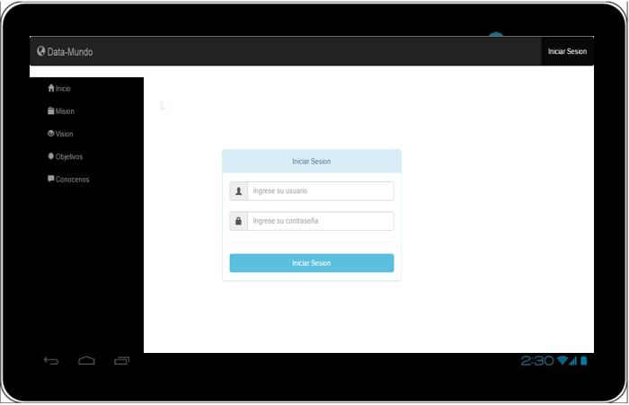

1. **PAGINAS**

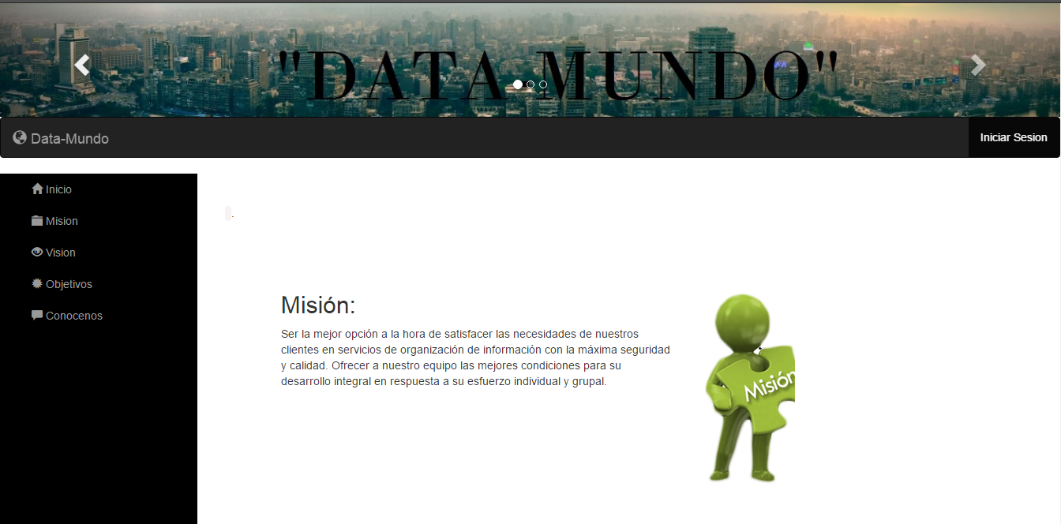

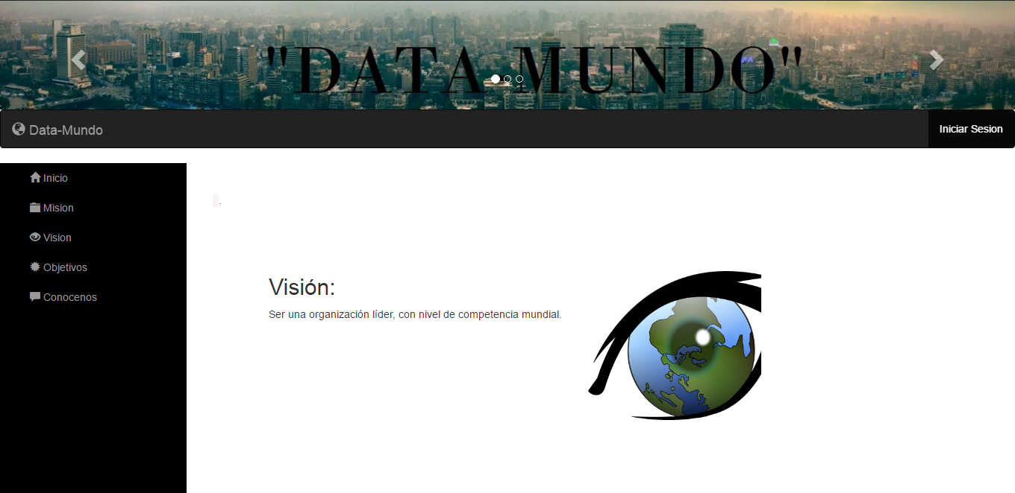

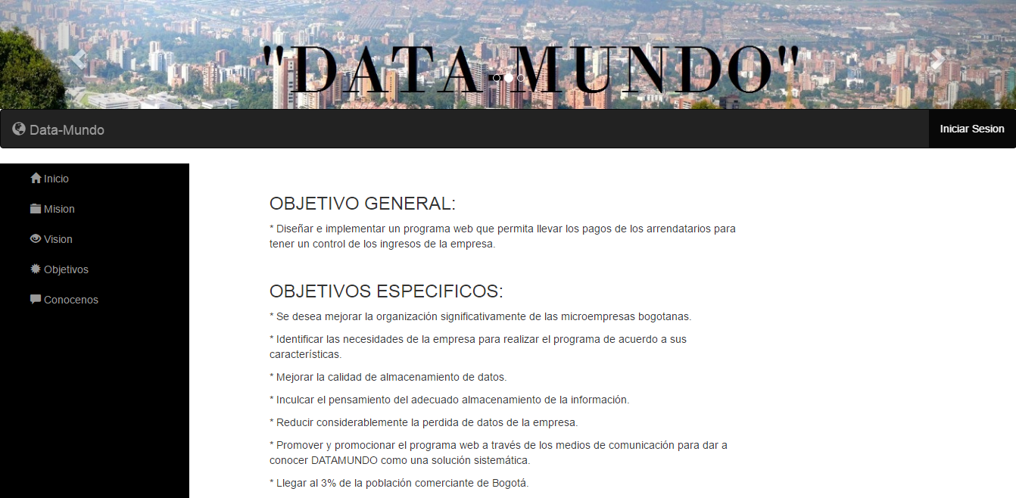

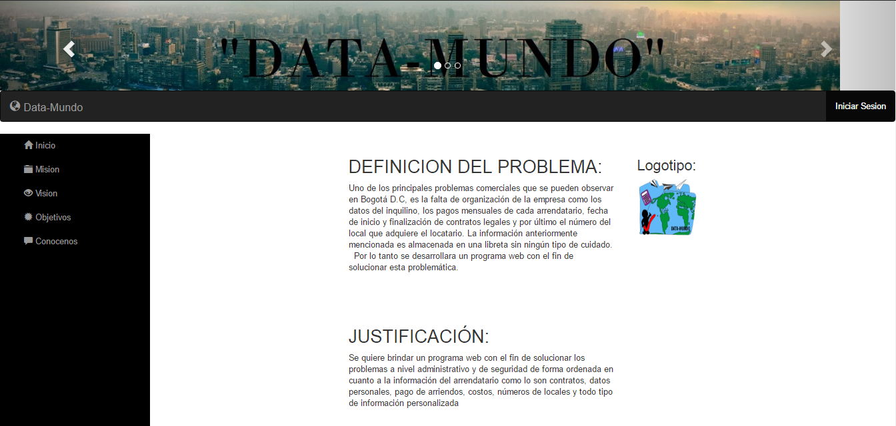

1. **DIAGRAMAS UML**

**Diagrama de Casos de Uso**

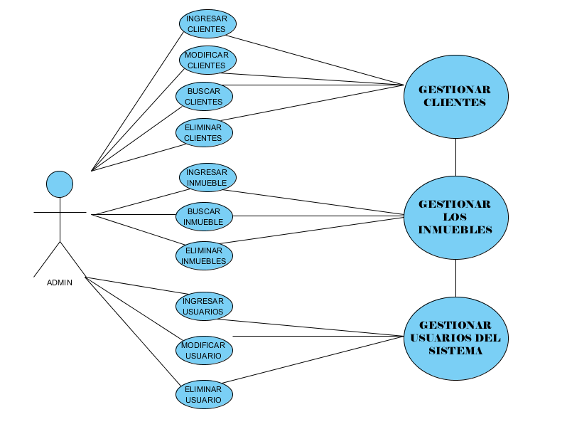

**Diagrama de Clases**

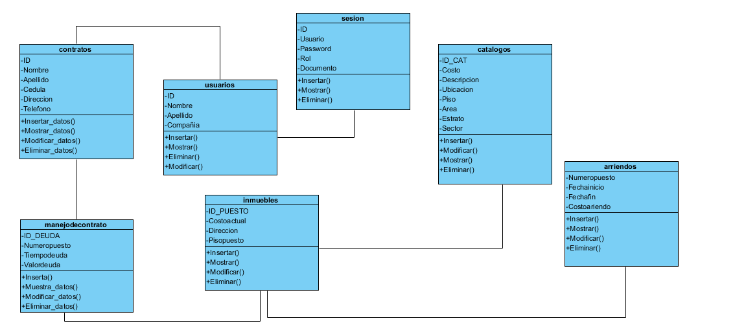

**Diagrama de estados**

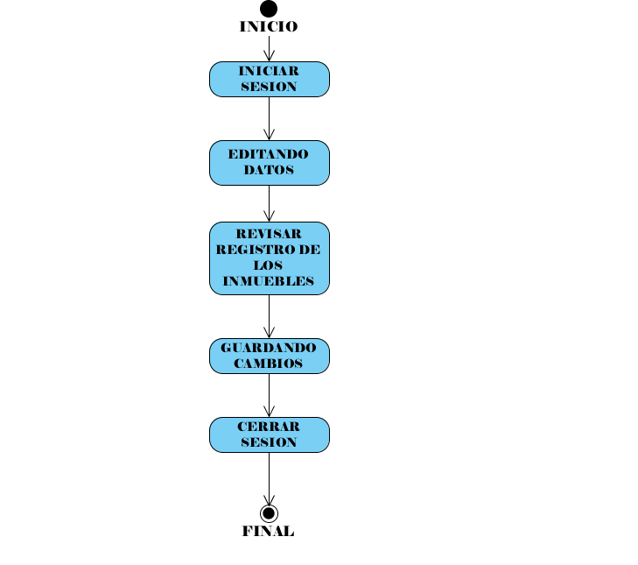

**Diagrama de Secuencia**

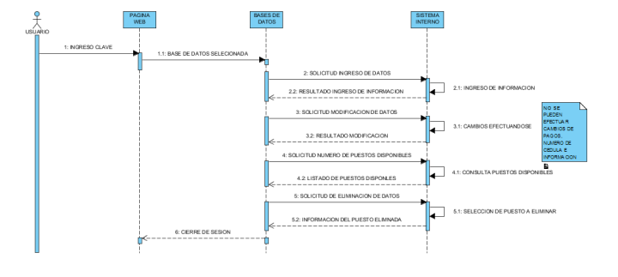

**Diagrama de Paquetes**

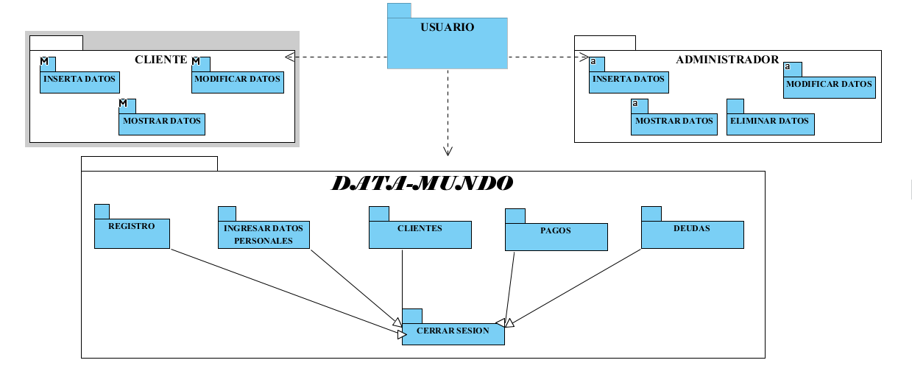

**DIAGRAMA DE DESPLEGUE**

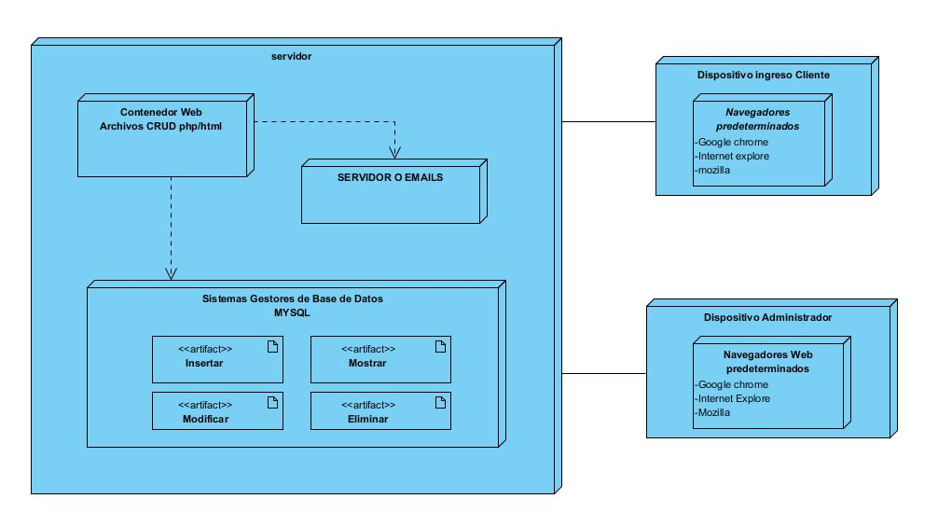

1. **DIAGRAMA ENTIDAD DE RELACIONES**

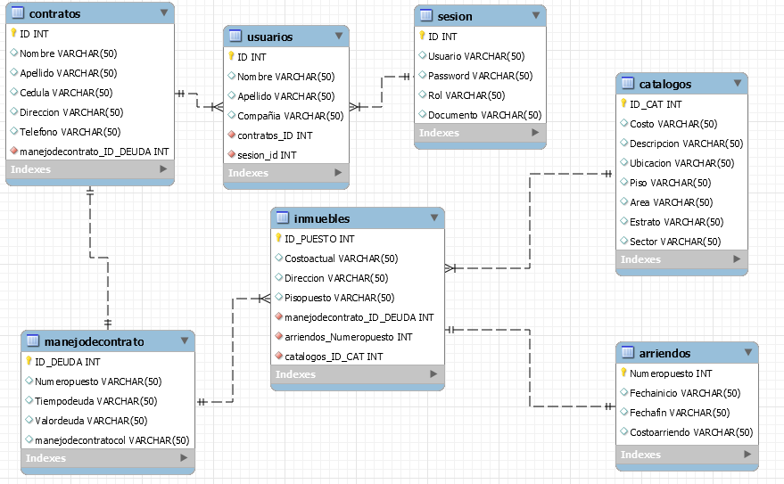

1. **Base de Datos**

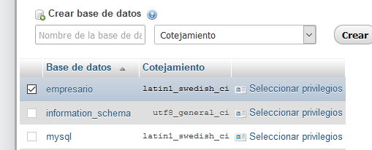

1. **Tablas**

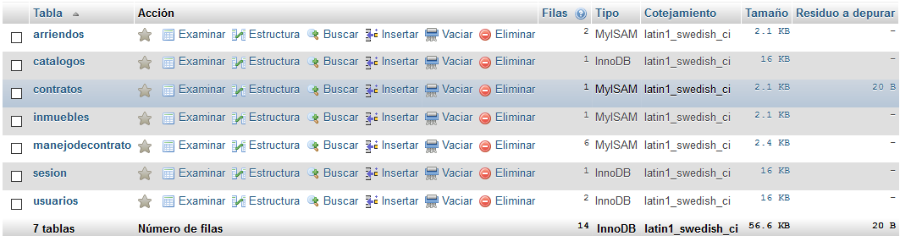

1. **Diccionario de Datos**

